Непосредственная образовательная деятельность

Тема: «Зимние посиделки».

Виды детской деятельности: игровая, коммуникативная, продуктивная, познавательно-исследовательская.
Цели: приобщение к истокам духовной культуры русского народа: формировать представления о народной игрушки, традициях и обычаях, связанных с изготовлением куклы Пеленашки.
Задачи:
- Познакомить детей с тряпичными куклами-закрутками
- Показать последовательность изготовления тряпичной куклы Пеленашки
- Учить самостоятельно изготавливать тряпичную куклу. Закреплять умение скатывать ткань рулончиком, завязывать тесьму в узелок, развивать чувство формы, цвета, творческое воображение, художественный вкус
- Развивать творческие способности, воображение, фантазию при изготовлении куклы
- Воспитывать аккуратность, усидчивость, развивать мелкую моторику рук и сенсорные способности
Планируемые результаты:
- выражает положительные эмоции при прослушивании, умеет поддержать беседу, рассуждает, активно участвует в подвижной игре, с увлечением изготавливает куклу Пеленашку по образцу и схеме.
Материал к занятию:
- лоскут ткани для туловища светлого цвета;
- лоскут квадратной формы размером 8x8 2 шт, тесьма;
- современные куклы и тряпичные куклы;
- группа оформлена как «Русская изба»
Содержание организованной деятельности
- Организационный момент
Дети одеты в русский народный костюм. В группе встречает их Хозяйка и приглашает в избу.
«Раньше, когда заканчивались полевые работы, долгими зимними вечерами молодые люди собирались в горнице на посиделки. А что такое горница? ( чистая половина крестьянской избы). Юноши раскрашивали деревянные игрушки, сделанные своими руками, а девушки пели песни и делали кукол из ткани, играли в игры Деревянные игрушки и тряпичные куклы, которые они сделали своими руками они дарили своим младшим братьям и сестрам. Я вас тоже приглашаю в горницу на зимние посиделки.
Вот волшебный сундучок. Чтобы его открыть нужно сказать волшебные слова. Послушайте какие: «Фу-ты, ну-ты, лапти гнуты. Сундучок, Сундучок, открывай –ка свой бочок» давайте вместе скажем их. Только очень ласково, как в старину разговаривали с вещами. ( Дети произносят слова. Сундучок открывается , Хозяйка достает тряпичные куклы)
Тряпичные куклы делали своими руками. Из чего они сделаны? ( дать потрогать и хорошо рассмотреть). Эти куклы сделаны из простых лоскутков ткани и ниток. Ножницы и иголки при их изготовлении не использовали. Эти куклы обрядовые, это обереги.
Оберег – от слова «оберегать». Вот одна из таких кукол – Куватка. Ее делали на кануне рождения ребенка и вывешивали над колыбелькой или укладывали в колыбельку. Куватки защищали новорожденных, и служили им первыми игрушками.
А это кукла Утешница. Она была верным и сильным средством от детских слез. Когда ребенок начинал плакать так, что его трудно было успокоить , ее доставали. Кукла была хороша: наряжена, с сережками и украшениями из конфет. Родители угощали ребенка конфетками. Незаметно Утешительницу прятали и снова украшали конфетками до следующего раза.
Посмотрите, какая интересная куколка, свернутая в маленький кулечек. Раньше новорожденных детей плотно-плотно пеленали в пеленку. Считалось, что спеленатый ребенок оберегался в ней. А чего боялись люди? Они боялись злых духов, которые могли обидеть ребенка. Поэтому первая кукла ребенка, образ его, была Пеленашка. Ее клали в люльку к ребенку.

А теперь я предлагаю вам поиграть в интересную игру, которую играли на посиделках.
Игра «Ручеек»

Юноши и девушки, сделанные своими руками деревянные игрушки и тряпичные куклы дарили младшим детям.
Я предлагаю тоже сделать в подарок своим младшим сестренкам и братишкам куклу Пеленашку.
А чтобы у нас все получилось давайте разомнем наши пальчики ( пальчиковая игра «Настенка - Маленка».
Продуктивны деятельность. Под древнерусскую песню дети, изготавливают куклу Пеленашку, используя схему и образец.
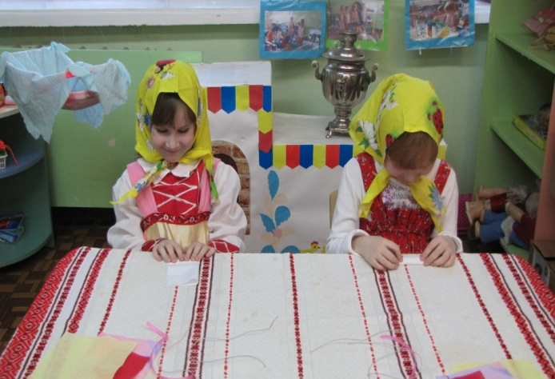

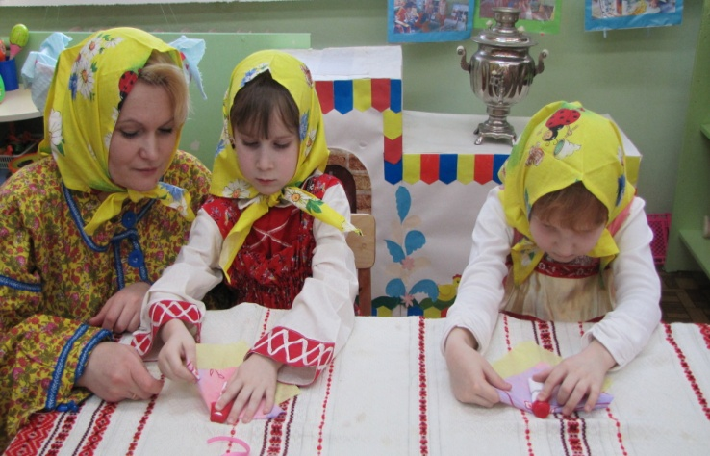
А теперь давайте положим кукол в колыбельку и споем им колыбельную песенку
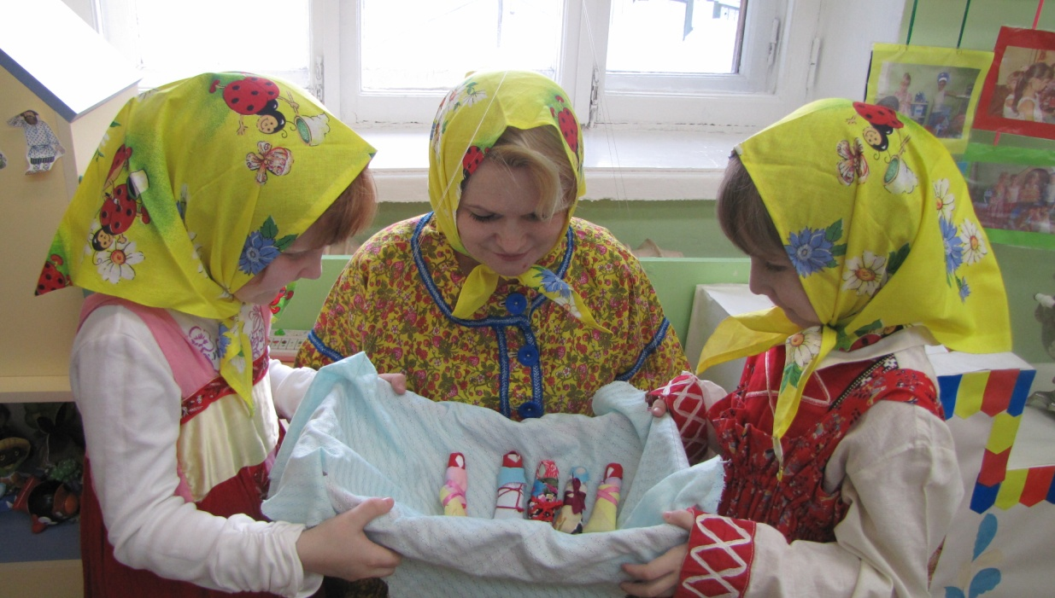

Рефлексия
- Где мы с вами были?
- С какими куклами познакомились?
- Какую куклу научились делать?

